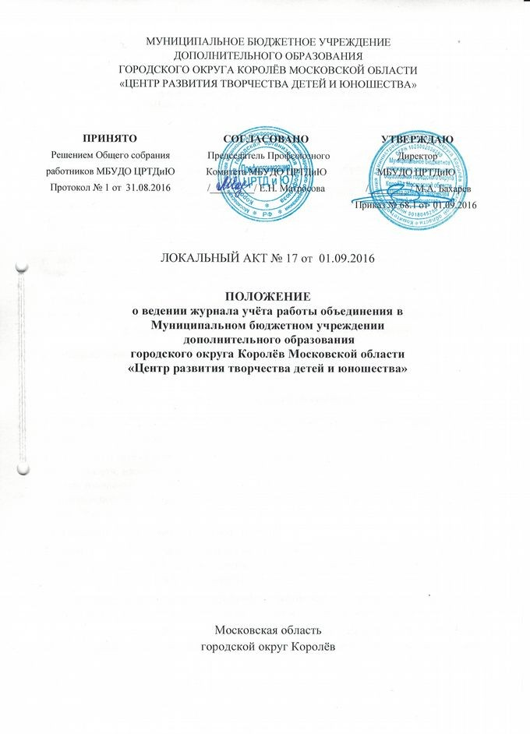

МУНИЦИПАЛЬНОЕ БЮДЖЕТНОЕ УЧРЕЖДЕНИЕ
ДОПОЛНИТЕЛЬНОГО ОБРАЗОВАНИЯ
ГОРОДСКОГО ОКРУГА КОРОЛЁВ МОСКОВСКОЙ ОБЛАСТИ
«ЦЕНТР РАЗВИТИЯ ТВОРЧЕСТВА ДЕТЕЙ И ЮНОШЕСТВА»

ПРИНЯТО | СОГЛАСОВАНО | УТВЕРЖДАЮ
Решением Общего собрания | Председатель Профсоюзного | Директор
работников МБУДО ЦРТДиЮ | Комитета МБУДО ЦРТДиЮ | МБУДО ЦРТДиЮ
Протокол № 1 от 31.08.2016 | /_________/ Е.Н. Матросова | /________ / М.А. Бахарев
 |  | Приказ № 68.1 от 01.09.2016

ЛОКАЛЬНЫЙ АКТ № 17 от 01.09.2016

ПОЛОЖЕНИЕ
о ведении журнала учёта работы объединения в
Муниципальном бюджетном учреждении
дополнительного образования
городского округа Королёв Московской области
«Центр развития творчества детей и юношества»

Московская область
городской округ Королёв

Положение
о ведении журнала учёта работы объединения в
Муниципальном бюджетном учреждении
дополнительного образования
городского округа Королёв Московской области
«Центр развития творчества детей и юношества»

1. Общие положения

1.1. Настоящий документ «Положение о ведении журнала учёта работы объединения в Муниципальном бюджетном учреждении дополнительного образования городского округа Королёв Московской области «Центр развития творчества детей и юношества» (далее − Положение) устанавливает единые требования к ведению журнала учёта работы объединения в муниципальном бюджетном учреждении дополнительного образования городского округа Королёв Московской области «Центр развития творчества детей и юношества» (далее – МБУДО ЦРТДиЮ).

1.2. Настоящее Положение разработано в соответствии с Федеральным законом от 29 декабря 2012 г. №273-ФЗ «Об образовании в Российской Федерации», Трудовым кодексом Российской Федерации (далее – ТК РФ), Гражданским Кодексом Российской Федерации (далее – ГК РФ), Уставом МБУДО ЦРТДиЮ.
1.3. Журнал учёта работы объединений — государственный учётный нормативно-финансовый документ, отражающий состояние учебно-воспитательного процесса МБУДО ЦРТДиЮ.
2. Порядок оформления журнала учёта работы объединения
2.1. Ведение журнала учёта работы объединения обязательно для каждого педагога.
2.2. Журнал рассчитан на учебный год и ведётся в каждой группе.
2.3. Все страницы журнала должны быть оформлены в едином деловом стиле.
2.4. Записи в журнале производятся регулярно, разборчиво, аккуратно, синим цветом чернил, без применения корректирующих средств.
2.5. Титульный лист и первая страница журнала заполняются с указанием названия учреждения, направленности, названия объединения (если есть), образовательной программы, дней и часов занятий, изменений расписания. Например: Направленность – художественная; Объединение – «Эстрадно-спортивные танцы «Эридан»; Образовательная программа - «Эстрадно-спортивные танцы «Эридан» базовый уровень.
2.6. Каждый месяц записывается с новой страницы.
2.7. Записи в графе «Содержание занятий» заполняются согласно темам, указанным в календарном учебном графике и содержанию дополнительной образовательной программы, прочерки повторяемости тем занятий не производятся.
2.8. Для индивидуальных занятий в графе «Содержание занятий» предусмотрен вариант записи «Работа ведется по календарному учебному графику и индивидуальному плану».
2.9. Для групповых занятий в графе «Содержание занятий» предусмотрен два варианта записи: 1. «Работа ведется по календарному учебному графику» 2. Переписываются темы из календарного учебного графика. Количество часов, отмечаемых в журнале, должно строго соответствовать педагогической нагрузке и утвержденному расписанию занятий.
2.10. Педагог дополнительного образования отмечает в журнале отсутствующих обучающихся буквой «н» в графе, соответствующей дате занятий. Выставление в журнале точек, оценок, «-», «+» или других знаков не допускается.
2.11. Если ребенок выбыл, нужно указать дату и причину выбытия и сделать запись в специальной отведенной графе «Когда и почему выбыл».
2.12. Запрещается допускать к заполнению журнала посторонних лиц.
2.13. В конце учебного года (31 мая) на правой странице подводятся итоги прохождения программы за год, записывается количество занятий «по плану» (в соответствии с календарным учебным графиком), «проведено» (количество фактически проведённых занятий). Производится запись «Программа пройдена полностью» или «Программа не пройдена» с указанием причины.
2.14. Числа занятий в сетке ставятся одной или двумя цифрами (1, 2, 23); даты занятий – четырьмя цифрами (01.09.).
2.15. В конце журнала ведётся учет массовой работы, фиксируются творческие достижения обучающихся, данные об обучающихся, о родителях.
2.16. Инструктажи по технике безопасности с проводятся с обучающимися 4 раза в год. Факт проведения фиксируется в журнале. Роспись ставит педагог, дети старше 14 лет также ставят роспись.
2.17. В конце первого и второго полугодия рекомендуется заполнить годовой цифровой отчет.
3. Контроль за ведением журнала

3.1. Проверка журналов осуществляется заместителями директора по учебно-воспитательной работе ежемесячно в срок до 5 числа следующего месяца. Замечания заносятся в «Лист контроля за ведением журнала».

3.2. Все журналы учета работы объединения хранятся в специально отведенном месте.

